哈尔滨工业大学 计算学部
2024年秋季学期《开源软件开发实践》
Lab4：开源软件开发中的DevOps

学号 | 姓名 | 联系方式
2022211853 | 杨珂 | 15503436118

目 录

1 实验要求 1
2 实验内容1 Github Actions DevOps实践 1
3 实验内容2 Jenkins DevOps实践 1
4 小结 1

[文档全部完成之后，请更新上述区域]

实验要求
简要复述实验手册中要求达到的实验目标与过程。
掌握开源软件开发中的基本 DevOps 流程和工具的使用
熟悉利用 Github Actions 进行 DevOps
熟悉利用 Jenkins 进行 DevOp

实验内容1 Github Actions DevOps实践
- 给出项目的目录结构截图，文件管理器或编程IDE的界面均可。
- Github中的Actions的若干界面，包括：执行自动化测试成功界面、执行自动化测试失败界面、执行具体信息等，类似实验指导书中的示例界面，以证明完成了实验。
- 给出针对步骤八的YML代码（如果完成了）。
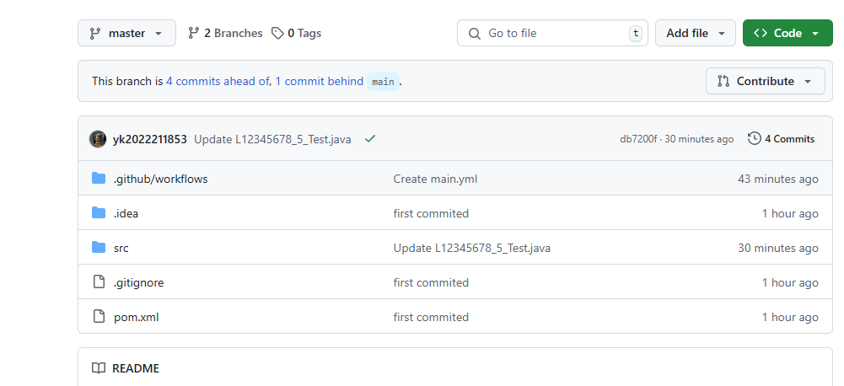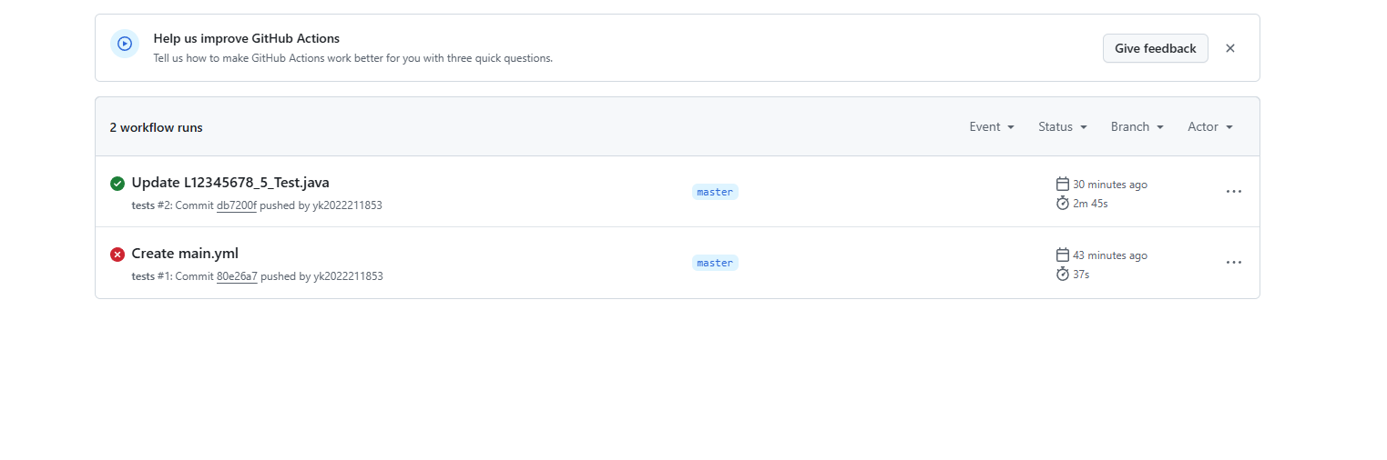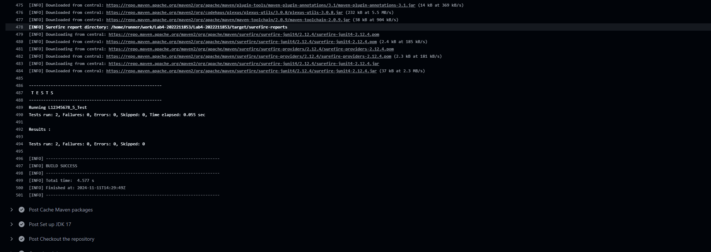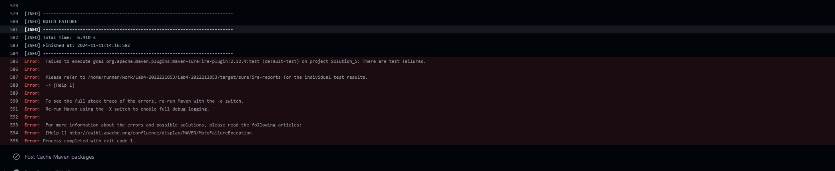

实验内容2 Jenkins DevOps实践
- 给出实验步骤六和步骤七的操作截图
- 给出实验中各步骤结果的截图
- 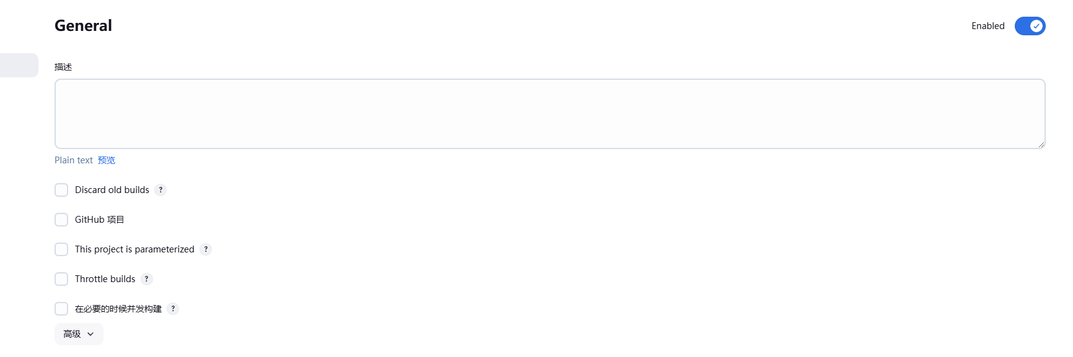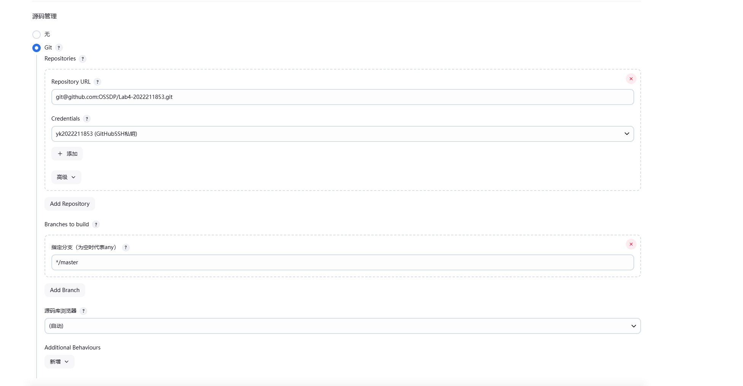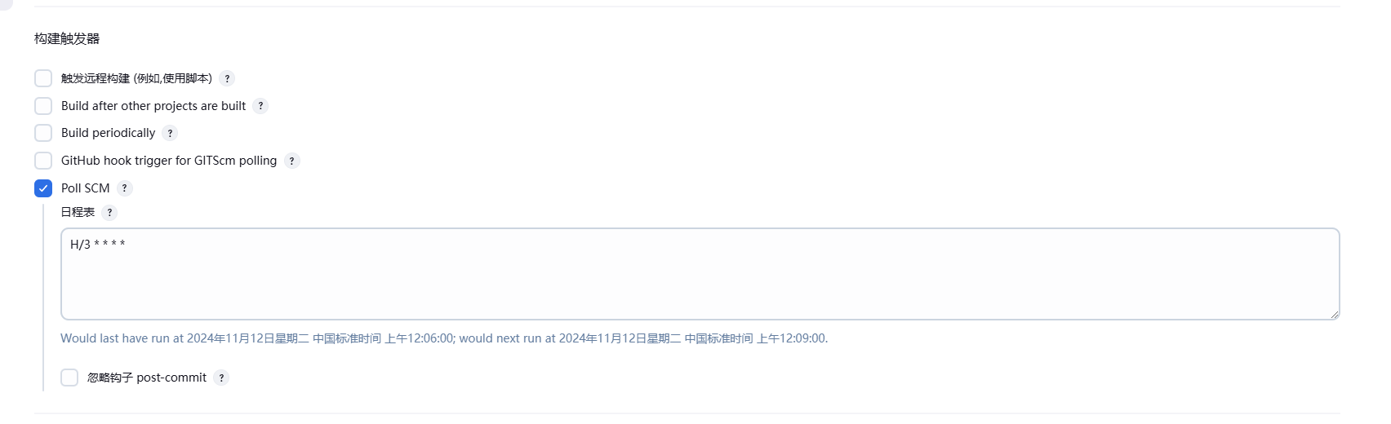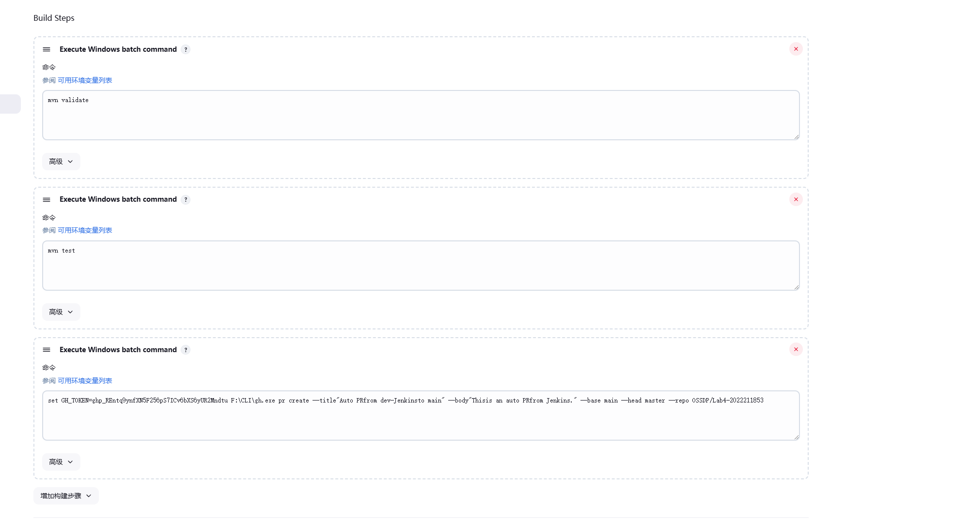
- 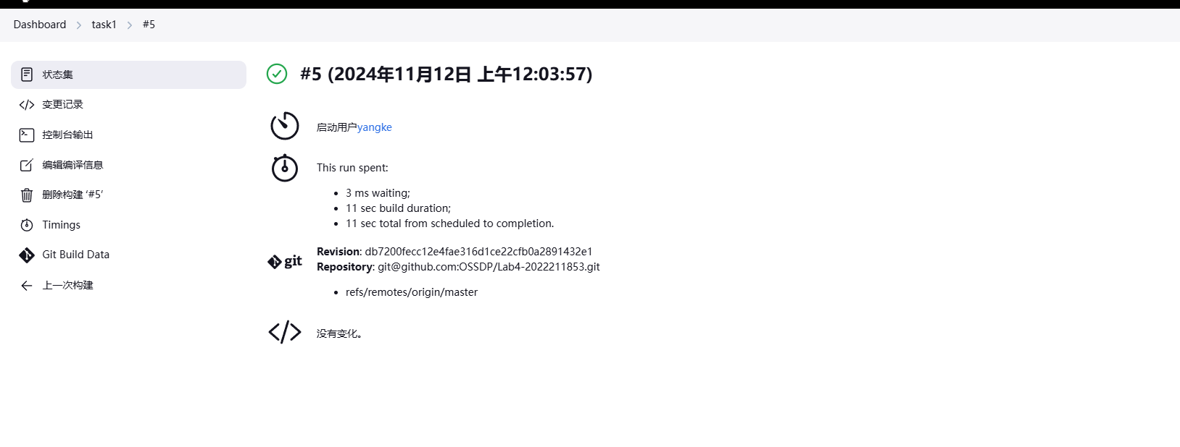

小结
对本次实验过程和结果的思考、对本次实验的收获、对本次实验的建议等。
- 实验的目标是将源代码推送到GitHub并自动化创建拉取请求（PR），同时通过Jenkins实现CI/CD工作流。通过这次实验，我深入了解了GitHub Actions、GitHub CLI工具和Jenkins的自动化配置和整合。
- 过程中的挑战：在配置自动化工作流时，出现了一些常见问题，比如命令格式错误、插件安装问题等。特别是在使用GitHub CLI和插件时，遇到了一些安装和配置问题，这需要通过查阅文档、解决错误来提高操作技能。
- 结果：虽然实验中遇到了一些问题，但通过不断调试和学习，最终成功创建了拉取请求，并通过Jenkins自动化实现了构建、测试和部署的过程。最终的结果是符合预期的，工作流能够正常运行，自动化流程也有效提高了开发效率。

2. 对本次实验的收获
- 自动化构建与部署：通过设置Jenkins和GitHub Actions，我学到了如何实现CI/CD流水线，并将自动化构建与部署流程集成到开发过程中。这不仅减少了手动操作的错误，也提高了开发效率。
- GitHub CLI的应用：在这次实验中，我学习并实践了如何使用GitHub CLI来管理代码库，包括如何创建拉取请求（PR）和与GitHub仓库进行交互。这让我的Git操作更加高效，也加深了我对GitHub平台的理解。
- Jenkins集成与插件使用：我通过配置Jenkins与GitHub的集成，掌握了如何利用Jenkins进行持续集成，了解了插件的使用和管理方法。
- 调试与错误解决：在调试过程中，我学到了如何快速定位和解决问题，尤其是如何在配置CI/CD流水线时解决插件安装、命令行错误和权限问题。这提升了我的问题解决能力。

